Лабораторная работа № 5
Применение структурных паттернов
Вариант 8 Composite, Composite (2 различных реализации), Decorator.
Задание
- Дать описание паттернов, указанных в вариантах, для каких целей они могут применяться, какие участники там фигурируют.
- На основе задания из 3 лабораторной работы, для каждого паттерна придумать сущности, относящиеся к той же предметной области, что описаны в задании и реализация которых бы в приложении потребовала применения паттерна. Ограничения:
a. на каждый паттерн свои сущности;
b. в качестве источника сущностей использовать предметную область задания 3 лабораторной работы, а не элементы разработки (что-то типа «У меня паттерн Singleton, укажу-ка я класс-подключение к БД через него», не принимается).
- Создать диаграммы классов, отражающие взаимодействие новых сущностей (а также используемый паттерн) с классами, созданными в рамках 3 лабораторной работы. Отдельно отметить классы, которые являются участниками паттерна.
Паттерн Composite
Описание
Паттерн Composite (компоновщик) – структурный шаблон проектирования, объединяющий объекты в древовидную структуру для представления иерархии от частного к целому (принцип «часть – целое»). Позволяет клиентам одинаково обращаться к отдельным объектам и к группам объектов одинаково. Образно реализацию паттерна можно представить в виде меню, которое имеет различные пункты. Эти пункты могут содержать подменю, в которых, в свою очередь, также имеются пункты. То есть пункт меню служит с одной стороны частью меню, а с другой стороны еще одним меню. В итоге мы однообразно можем работать как с пунктом меню, так и со всем меню в целом. Это полезно для представления сложных структур, например, организационных структур, составных продуктов или документов с вложениями.
Компоновщик используется:
- Когда объекты должны быть реализованы в виде иерархической древовидной структуры.
- Когда клиенты единообразно должны управлять как целыми объектами, так и их составными частями. То есть целое и его части должны реализовать один и тот же интерфейс.
- Представление структуры предприятия, где цехи содержат сотрудников или другие цехи, которые также можно управлять как единое целое.
Участники
Component: определяет интерфейс для всех компонентов в древовидной структуре.
Composite: представляет компонент, который может содержать другие компоненты и реализует механизм для их добавления и удаления.
Leaf: представляет отдельный компонент, который не может содержать другие компоненты.
Client: клиент, который использует компоненты.
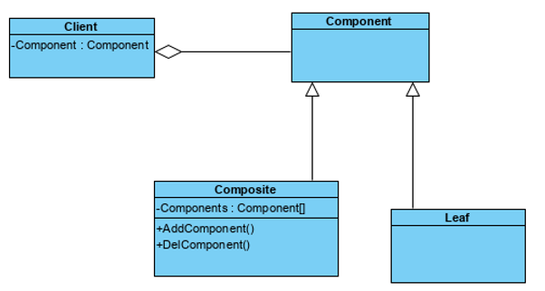
Пример 1 (Управление предприятием):
Классы, реализующие паттерн:
Component: ComponentEnterprice. Класс, описывающий компонент предприятия (цех, фабрику).
Composite: Workshop. Класс, описывающий компонент в виде цеха. Реализует механизм добавления и удаления цеха.
Leaf: Employee. Класс, описывающий компонент в виде сотрудника.
Client: Enterprice. Класс, описывающий предприятие.
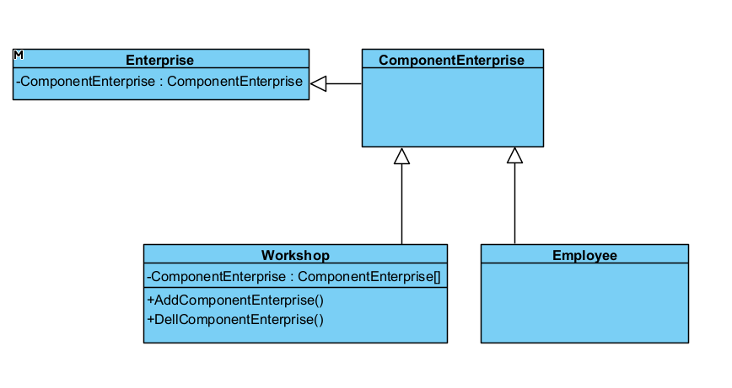
Предметная область: Управление предприятием, где есть иерархия подразделений и сотрудников.
Пример 2 (Управление оборудованием для проекта):
Классы, реализующие паттерн:
Component: Equipment. Класс, описывающий общий (базовый) интерфейс для всех компонентов оборудования.
Composite: Machine. Класс, описывающий машину, состоящую из множества деталей (частей).
Leaf: Part. Класс, описывающий компонент отдельной части машины. Отдельная часть машины
Client: Project. Класс (Проект), который собирает и управляет оборудованием (машинами и их частями).
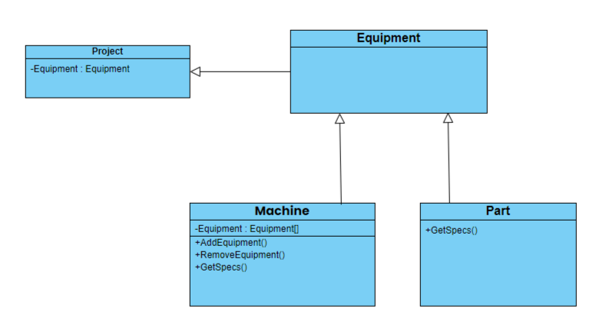
Предметная область: Управление проектом, где оборудование собирается из множества частей.
Паттерн Decorator
Описание
Паттерн Decorator (Декоратор) представляет структурный шаблон проектирования, который позволяет динамически подключать к объекту дополнительную функциональность: добавление новых поведений объекту, сохраняя интерфейс существующих классов. Для определения нового функционала в классах нередко используется наследование. Декораторы же предоставляет наследованию более гибкую альтернативу, поскольку позволяют динамически в процессе выполнения определять новые возможности у объектов.
Декоратор используется:
- Когда надо динамически добавлять к объекту новые функциональные возможности. При этом данные возможности могут быть сняты с объекта.
- Сохранение интерфейса базового класса при добавлении нового поведения.
- Когда применение наследования неприемлемо. Например, если нам надо определить множество различных функциональностей и для каждой функциональности наследовать отдельный класс, то структура классов может очень сильно разрастись. Еще больше она может разрастись, если нам необходимо создать классы, реализующие все возможные сочетания добавляемых функциональностей.
- Услуги предприятия могут быть декорированы дополнительными сервисами (например, добавлением премий, бонусов или скидок).
Участники
Component: абстрактный класс, который определяет интерфейс для наследуемых объектов.
ConcreteComponent: конкретная реализация компонента, в которую с помощью декоратора добавляется новая функциональность.
Decorator: собственно декоратор, реализуется в виде абстрактного класса и имеет тот же базовый класс, что и декорируемые объекты. Класс декоратора также хранит ссылку на декорируемый объект в виде объекта базового класса Component и реализует связь с базовым классом, как через наследование, так и через отношение агрегации.
ConcreteDecoratorA и ConcreteDecoratorB: классы, которые представляют дополнительные функциональности, которыми должен быть расширен объект ConcreteComponent (например, новое свойство NewState или метод NewMethod()). Подобных классов может быть множество. И они не обязательно должны что-то добавлять: свойства, методы. Они просто могут переопределять уже имеющийся функционал.
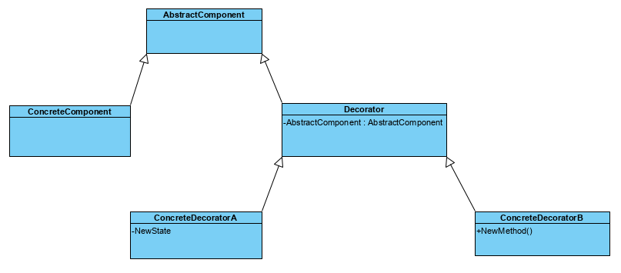
Пример 3 (Управление задачами и рабочими процессами):
Классы, реализующие паттерн:
Component: Task. Абстрактный класс, описывающий базовые обязанности выполнения задачи. Содержит метод execute(), который выполняет задачу.
ConcreteComponent: BasicTask. Конкретный класс, реализующий стандартное выполнение задачи без дополнительных обязанностей.
Decorator: TaskDecorator. Абстрактный класс-декоратор для расширения функциональности задач. Наследуется от Task и содержит ссылку на Task, чтобы обеспечить возможность добавления новой функциональности.
ConcreteDecoratorA: UrgentTaskDecorator. Декоратор, добавляющий обязанность выполнения задачи в срочном порядке, что влияет на приоритет выполнения.
ConcreteDecoratorB: QualityCheckedTaskDecorator. Декоратор, добавляющий проверку качества после выполнения задачи.
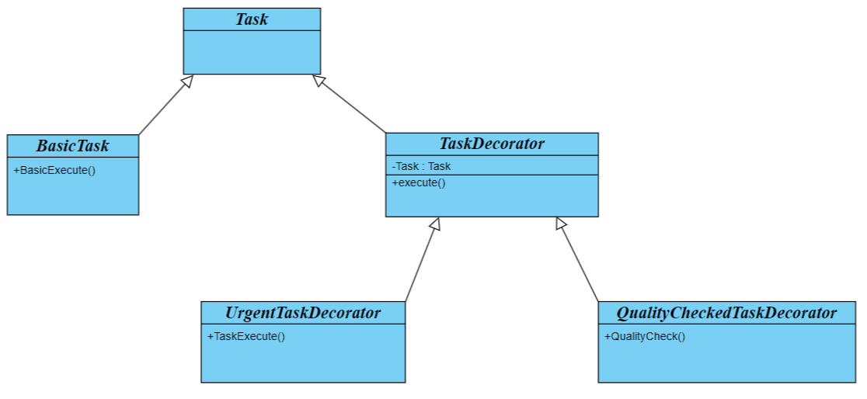
Предметная область: Управление задачами и обязанностями на предприятии. В этой области каждому рабочему процессу может быть добавлена дополнительная функциональность, например, ведение отчетности, контроль за соблюдением сроков или мониторинг качества выполнения.

